THỰC HIỆN VỚI CÁC BỘ DỮ LIỆU LỚN
Ở đây chúng tôi dùng cấu hình mạng neuron 12-12-1 để chạy trên bộ dữ liệu về lưu lượng nước sông tại các trạm.
Số liệu thực nghiệm thống kê được trên nhiều lần chạy với các bộ hệ số khác nhau ở bước chạy giải thuật lan truyền ngược. Riêng chỉ số mức độ gia giảm hệ số MAE (residual) và hệ số của giải thuật mô phỏng luyện kim được cố định. (residual = 0.00001, n_out = 100, n_in = 10).
Ở đây LearnRate hệ số học, Momen là hệ số quán tính được dùng làm tham số cho giải thuật lan truyền ngược. Epoches là số epoch trong quá trình học, còn các thông số MAE, MAPE, SSE, MSE tương ứng là trung bình sai số tuyệt đối, phần trăm trung bình sai số tuyệt đối, tổng bình phương sai số và trung bình bình phương sai số trong quá trình kiểm tra tính tổng quát hóa của mạng đã huấn luyện.

- Bộ dữ liệu Runoff ở trạm Buồn Hổ (3200 điểm train-800 điểm test):
N | LearnRate | Momen | Epochs | Time | MAE | MAPE | SSE | MSE
1 | 0,1 | 0,1 | 115 | 9 | 0,04393946 | 47,55% | 2,073325517 | 0,00518331
2 | 0,2 | 0,2 | 101 | 8 | 0,05402262 | 62,07% | 2,448932746 | 0,00612233
3 | 0,01 | 0,3 | 331 | 23 | 0,04217182 | 43,57% | 2,008232098 | 0,00502058
4 | 0,3 | 0,25 | 385 | 27 | 0,05981971 | 69,09% | 2,756366001 | 0,00689092
5 | 0,05 | 0,15 | 146 | 11 | 0,04277505 | 45,39% | 2,018576253 | 0,00504644
AVR | 0,1320 | 0,20 | 215,60 | 15,60 | 0,0485 | 53,53% | 2,26 | 0,01

Bảng 1.1 Số liệu thực nghiệm trên bộ dữ liệu Runoff ở trạm Buồn Hổ qua 1 lần chạy giải thuật lan truyền ngược
N | Time | MAE | MAPE | SSE | MSE
1 | 15 | 0,04155439 | 40,15% | 2,242653803 | 0,00560663
2 | 15 | 0,04169374 | 40,46% | 2,201843701 | 0,00550461
3 | 15 | 0,04123389 | 39,88% | 2,190346354 | 0,00547587
4 | 15 | 0,04227861 | 42,25% | 2,161507717 | 0,00540377
5 | 15 | 0,04188572 | 39,51% | 2,150273424 | 0,00537568
AVR | 15 | 0,0417 | 40,45% | 2,19 | 0,01

Bảng 1.2 Số liệu thực nghiệm trên bộ dữ liệu Runoff ở trạm Buồn Hổ qua 1 lần chạy giải thuật lai
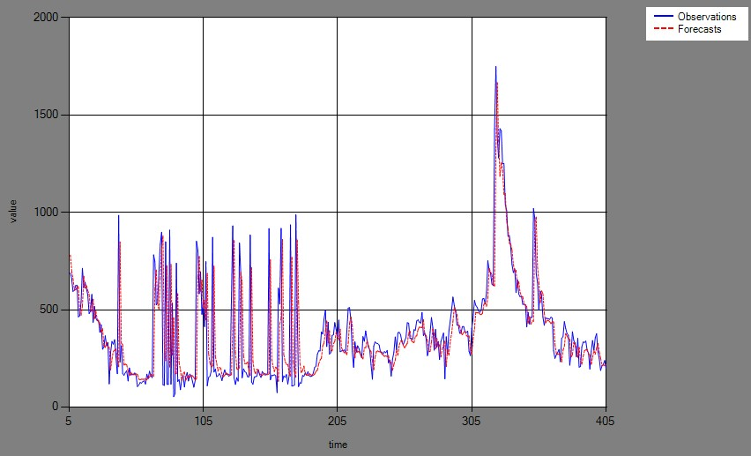

Hình 1.1 Minh họa kết quả kiểm thử trên tập test của bộ dữ liệu Runoff ở trạm Buồn Hổ

- Bộ dữ liệu Runoff ở trạm Cầu 14 (3200 điểm train-800 điểm test):
N | LearnRate | Momen | Epochs | Time | MAE | MAPE | SSE | MSE
1 | 0,1 | 0,1 | 101 | 8 | 0,04600676 | 50,64% | 2,53032396 | 0,00632581
2 | 0,2 | 0,2 | 153 | 11 | 0,05554549 | 64,35% | 2,905497338 | 0,00726374
3 | 0,01 | 0,3 | 327 | 25 | 0,04526684 | 47,05% | 2,44889629 | 0,00612224
4 | 0,3 | 0,25 | 374 | 27 | 0,05288006 | 61,00% | 2,823780771 | 0,00705945
5 | 0,05 | 0,15 | 146 | 11 | 0,04486183 | 47,81% | 2,474372205 | 0,00618593
AVR | 0,1320 | 0,20 | 220,20 | 16,40 | 0,0489 | 54,17% | 2,64 | 0,01

Bảng 1.3 Số liệu thực nghiệm trên bộ dữ liệu Runoff ở trạm Cầu 14 qua 1 lần chạy giải thuật lan truyền ngược
N | Time | MAE | MAPE | SSE | MSE
1 | 15 | 0,04155791 | 43,88% | 2,750268587 | 0,00687567
2 | 15 | 0,04131314 | 44,70% | 2,873428407 | 0,00718357
3 | 15 | 0,04251965 | 43,61% | 2,640685844 | 0,00660171
4 | 16 | 0,04344949 | 46,79% | 3,172308405 | 0,00793077
5 | 15 | 0,04129214 | 43,51% | 2,8521806 | 0,00713045
AVR | 15,2 | 0,0420 | 44,50% | 2,86 | 0,01

Bảng 1.4 Số liệu thực nghiệm trên bộ dữ liệu Runoff ở trạm Cầu 14 qua 1 lần chạy giải thuật lai
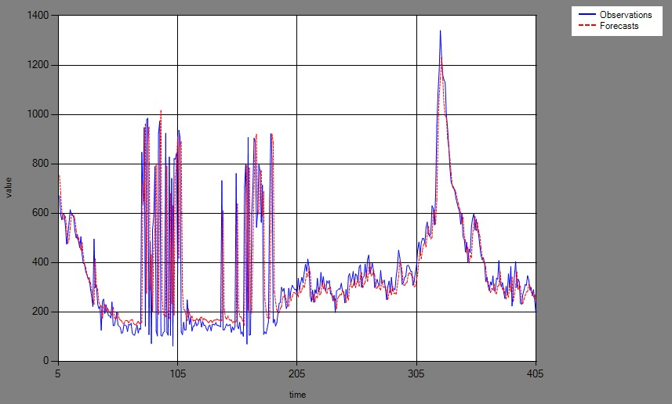

Bảng 1.4 Minh họa kết quả kiểm thử trên tập test của bộ dữ liệu Runoff ở trạm Cầu 14
- Bộ dữ liệu Runoff ở trạm Đức Xuyên (3200 điểm train-800 điểm test):
N | LearnRate | Momen | Epochs | Time | MAE | MAPE | SSE | MSE
1 | 0,1 | 0,1 | 457 | 25 | 0,16664348 | 121,72% | 13,65769811 | 0,04552566
2 | 0,2 | 0,2 | 238 | 13 | 0,16629887 | 121,27% | 13,53866376 | 0,04512888
3 | 0,01 | 0,3 | 177 | 11 | 0,15785811 | 108,92% | 12,60352843 | 0,04201176
4 | 0,3 | 0,25 | 181 | 10 | 0,17001488 | 126,75% | 13,6697602 | 0,04556587
5 | 0,05 | 0,15 | 218 | 12 | 0,16138657 | 113,88% | 13,07059844 | 0,04356866
AVR | 0,1320 | 0,20 | 254,20 | 14,20 | 0,1644 | 118,51% | 13,31 | 0,04

Bảng 1.5 Số liệu thực nghiệm trên bộ dữ liệu Runoff ở trạm Đức Xuyên qua 1 lần chạy giải thuật lan truyền ngược
N | Time | MAE | MAPE | SSE | MSE
1 | 12 | 0,16715485 | 121,25% | 15,40870354 | 0,05136235
2 | 11 | 0,16864563 | 120,41% | 17,15881221 | 0,05719604
3 | 11 | 0,15601549 | 106,52% | 13,74834359 | 0,04582781
4 | 12 | 0,16742532 | 116,47% | 16,37824029 | 0,05459413
5 | 11 | 0,16608234 | 116,44% | 17,01905584 | 0,05673019
AVR | 11,4 | 0,1651 | 116,22% | 15,94 | 0,05

Bảng 1.6 Số liệu thực nghiệm trên bộ dữ liệu Runoff ở trạm Đức Xuyên qua 1 lần chạy giải thuật lai
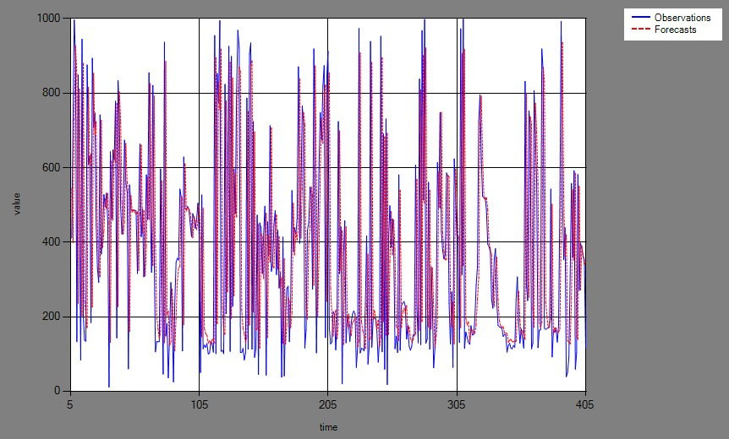

Bảng 1.6 Minh họa kết quả kiểm thử trên tập test của bộ dữ liệu Runoff ở trạm Đức Xuyên

THỰC HIỆN VỚI CÁC BỘ DỮ LIỆU NHỎ
Ở đây chúng tôi dùng cấu hình mạng neuron 6-6-1 để chạy trên bộ dữ liệu về

- Bộ dữ liệu Qmax ở trạm Châu Đốc (292 điểm train-73 điểm test):
N | LearnRate | Momen | Epochs | Time | MAE | MAPE | SSE | MSE
1 | 0,1 | 0,1 | 315 | 1 | 0,05635966 | 7,54% | 0,182292611 | 0,00492683
2 | 0,2 | 0,2 | 2459 | 7 | 0,05016189 | 6,82% | 0,174006181 | 0,00470287
3 | 0,01 | 0,3 | 974 | 3 | 0,0589079 | 7,62% | 0,220028487 | 0,00594672
4 | 0,3 | 0,25 | 1944 | 6 | 0,05128611 | 7,00% | 0,178280737 | 0,0048184
5 | 0,05 | 0,15 | 429 | 2 | 0,05830624 | 7,63% | 0,192074936 | 0,00519121
AVR | 0,1320 | 0,20 | 1224,20 | 3,80 | 0,0550 | 7,32% | 0,19 | 0,01

Bảng 2.1 Số liệu thực nghiệm trên bộ dữ liệu Qmax ở trạm Châu Đốc qua 1 lần chạy giải thuật lan truyền ngược
N | Time | MAE | MAPE | SSE | MSE
1 | 1 | 0,05636999 | 7,36% | 0,196223743 | 0,00530334
2 | 1 | 0,0486016 | 6,51% | 0,191367379 | 0,00517209
3 | 1 | 0,05412144 | 7,06% | 0,194328619 | 0,00525212
4 | 1 | 0,05086991 | 6,75% | 0,20117182 | 0,00543708
5 | 1 | 0,05599994 | 7,28% | 0,195597638 | 0,00528642
AVR | 1 | 0,0532 | 6,99% | 0,20 | 0,01

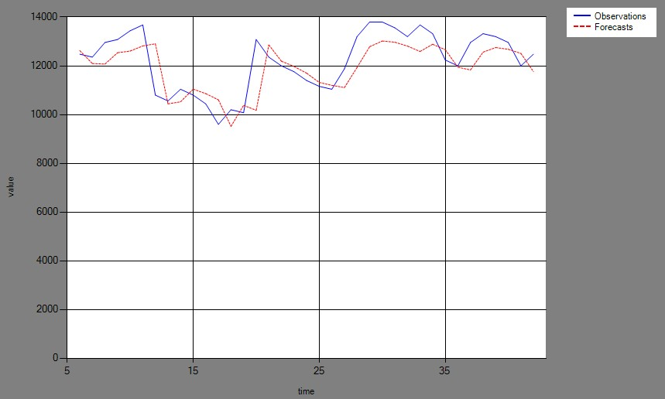
Bảng 2.2 Số liệu thực nghiệm trên bộ dữ liệu Qmax ở trạm Châu Đốc qua 1 lần chạy giải thuật lai

Hình 2.1 Minh họa kết quả kiểm thử trên tập test của bộ dữ liệu Qmax ở trạm Châu Đốc

- Bộ dữ liệu Runoff ở trạm Phước Hòa (164 điểm train-40 điểm test):
N | LearnRate | Momen | Epochs | Time | MAE | MAPE | SSE | MSE
1 | 0,1 | 0,1 | 518 | 1 | 0,05561526 | 29,41% | 0,2326314 | 0,01107769
2 | 0,2 | 0,2 | 397 | 1 | 0,06345858 | 40,43% | 0,209529235 | 0,00997758
3 | 0,01 | 0,3 | 889 | 2 | 0,08016043 | 47,89% | 0,346200434 | 0,01648573
4 | 0,3 | 0,25 | 264 | 1 | 0,07094238 | 40,71% | 0,23385955 | 0,01113617
5 | 0,05 | 0,15 | 1051 | 2 | 0,05749808 | 28,09% | 0,249224589 | 0,01186784
AVR | 0,1320 | 0,20 | 623,80 | 1,40 | 0,0655 | 37,31% | 0,25 | 0,01

Bảng 2.3 Số liệu thực nghiệm trên bộ dữ liệu Runoff ở trạm Phước Hòa qua 1 lần chạy giải thuật lan truyền ngược
N | Time | MAE | MAPE | SSE | MSE
1 | 1 | 0,06292604 | 25,90% | 0,304094668 | 0,0144807
2 | 1 | 0,07619763 | 31,91% | 0,31417902 | 0,01496091
3 | 1 | 0,07355743 | 28,84% | 0,3312271 | 0,01577272
4 | 1 | 0,08294956 | 31,02% | 0,373134996 | 0,01776833
5 | 1 | 0,06986621 | 25,28% | 0,31876472 | 0,01517927
AVR | 1 | 0,0731 | 28,59% | 0,33 | 0,02

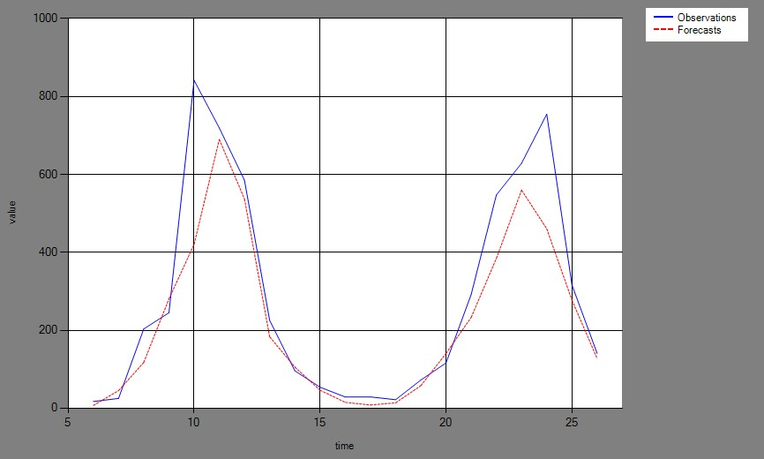
Bảng 2.4 Số liệu thực nghiệm trên bộ dữ liệu Runoff ở trạm Phước Hòa qua 1 lần chạy giải thuật lai

Hình 2.2 Minh họa kết quả kiểm thử trên tập test của bộ dữ liệu Runoff ở trạm Phước Hòa
- Bộ dữ liệu Runoff ở trạm Phước Long (164 điểm train-40 điểm test):
N | LearnRate | Momen | Epochs | Time | MAE | MAPE | SSE | MSE
1 | 0,1 | 0,1 | 547 | 1 | 0,06711643 | 61,81% | 0,175441389 | 0,00835435
2 | 0,2 | 0,2 | 495 | 1 | 0,05735587 | 50,55% | 0,13520284 | 0,00643823
3 | 0,01 | 0,3 | 842 | 2 | 0,0769339 | 84,15% | 0,256364965 | 0,01220786
4 | 0,3 | 0,25 | 306 | 1 | 0,06321295 | 58,81% | 0,163682211 | 0,00779439
5 | 0,05 | 0,15 | 769 | 2 | 0,06549403 | 59,93% | 0,176469101 | 0,00840329
AVR | 0,1320 | 0,20 | 591,80 | 1,40 | 0,0660 | 63,05% | 0,18 | 0,01

Bảng 2.5 Số liệu thực nghiệm trên bộ dữ liệu Runoff ở trạm Phước Long qua 1 lần chạy giải thuật lan truyền ngược
N | Time | MAE | MAPE | SSE | MSE
1 | 1 | 0,05826388 | 41,94% | 0,163574208 | 0,00778925
2 | 1 | 0,04827298 | 35,75% | 0,114905926 | 0,00547171
3 | 1 | 0,05592154 | 32,51% | 0,204160594 | 0,00972193
4 | 1 | 0,04846683 | 35,95% | 0,112875747 | 0,00537504
5 | 1 | 0,05720071 | 46,86% | 0,158178484 | 0,00753231
AVR | 1 | 0,0536 | 38,60% | 0,15 | 0,01

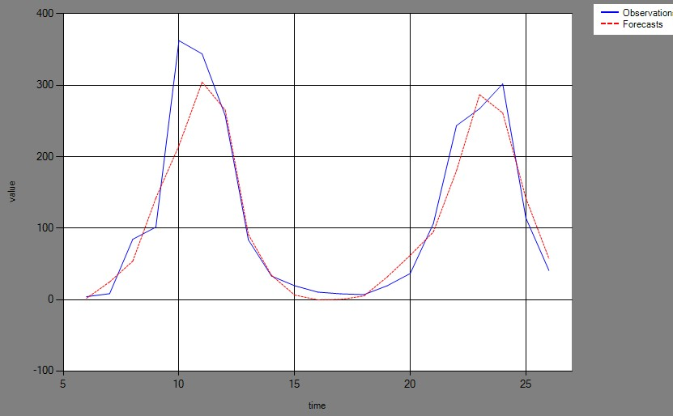
Bảng 2.6 Số liệu thực nghiệm trên bộ dữ liệu Runoff ở trạm Đức Xuyên qua 1 lần chạy giải thuật lai

Bảng 2.3 Minh họa kết quả kiểm thử trên tập test của bộ dữ liệu Runoff ở trạm Đức Xuyên
- Bộ dữ liệu Runoff ở trạm Chiêm Hòa (192 điểm train-47 điểm test):
N | LearnRate | Momen | Epochs | Time | MAE | MAPE | SSE | MSE
1 | 0,1 | 0,1 | 295 | 1 | 0,12292816 | 128,87% | 0,463783711 | 0,01932432
2 | 0,2 | 0,2 | 153 | 1 | 0,12282857 | 124,71% | 0,462798465 | 0,01928327
3 | 0,01 | 0,3 | 101 | 1 | 0,1396136 | 159,68% | 0,589394263 | 0,02455809
4 | 0,3 | 0,25 | 232 | 1 | 0,11712768 | 113,54% | 0,438227291 | 0,01825947
5 | 0,05 | 0,15 | 487 | 1 | 0,12342412 | 132,06% | 0,46908588 | 0,01954524
AVR | 0,1320 | 0,20 | 253,60 | 1,00 | 0,1252 | 131,77% | 0,48 | 0,02

Bảng 2.7 Số liệu thực nghiệm trên bộ dữ liệu Runoff ở trạm Chiêm Hòa qua 1 lần chạy giải thuật lan truyền ngược
N | Time | MAE | MAPE | SSE | MSE
1 | 1 | 0,10231843 | 78,52% | 0,415538158 | 0,01731409
2 | 1 | 0,10569842 | 84,26% | 0,431615769 | 0,01798399
3 | 1 | 0,11459081 | 97,95% | 0,449368441 | 0,01872369
4 | 1 | 0,09490671 | 73,89% | 0,357880837 | 0,0149117
5 | 1 | 0,10727482 | 85,68% | 0,433561541 | 0,01806506
AVR | 1 | 0,1050 | 84,06% | 0,42 | 0,02

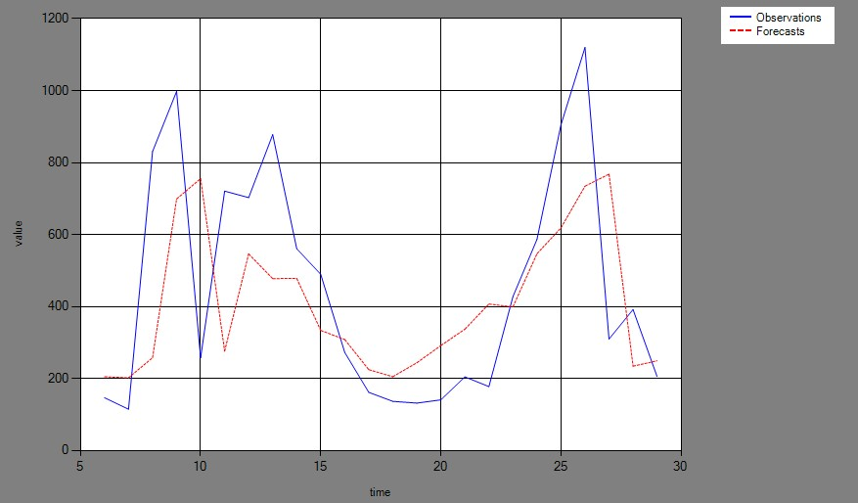
Bảng 2.8 Số liệu thực nghiệm trên bộ dữ liệu Runoff ở trạm Chiêm Hòa qua 1 lần chạy giải thuật lai

Hình 2.4 Minh họa kết quả kiểm thử trên tập test của bộ dữ liệu Runoff ở trạm Chiêm Hòa

